- Actualité
- Grand Sud
- Lot-et-Garonne
- Layrac
Publié le 26/10/2018 à 03:47, Mis à jour le 26/10/2018 à 08:27

Au chai de Goulens, «Ensemble dégustons 2018»

Viticulture
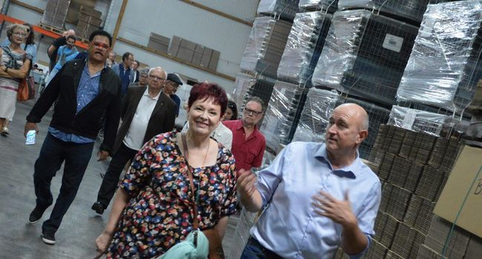
Christian Guérin, directeur des Vignerons du Brulhois, accueillait Fabienne Thibeault, à la cave de Donzac./ B. G.

Le 13 octobre, Fabienne Thibeault était en visite à la cave de Donzac. Elle venait dans le Sud-Ouest pour parrainer le Festival du film québécois de Lectoure.
La présence des vins du Brulhois au Québec depuis 1998 a apporté dans notre région un lien particulier avec cette province canadienne. Des collègues prestigieux de la chanteuse y sont pour quelque chose, tout comme la commune d'Astaffort, jumelée avec une ville du Québec.
On connaît Fabienne Thibeault pour son interprétation dans Starmania : «Le Monde est stone», «Les Uns contre les autres», «La Chanson de Ziggy», mais une autre facette du personnage nous intéresse : elle est fervente défenseuse de la ruralité et des terroirs. Invitée par l'association astaffortaise Guyenne Gascogne Québec, elle a été intronisée à la cave de Donzac par la Confrérie des vins noirs du Brulhois, partageant par la suite le déjeuner avec les responsables des caves.
Cette année, pour fêter les 20 ans de la présence des vins du Brulhois au Québec, les Vignerons ont organisé, à Montréal et Québec, quatre dégustations dans le noir total.
C'était une grande première au Québec puisqu'aucun producteur de vins n'avait organisé pareil événement.
Les dégustations dans le noir ont été réalisées avec des journalistes, blogueurs et conseillers en vin du monopole de la Société des alcools du Québec début juin 2018.

